ANALISIS MODUL AKUNTANSI ERP UMAR CRM
Perbandingan dengan Standar Akuntansi Keuangan di Indonesia (PSAK / SAK EMKM)
Dokumen Internal · UMAR Travel · 24 Juli 2026

Dokumen ini disusun untuk menjelaskan posisi modul keuangan pada sistem ERP UMAR CRM saat ini dibandingkan dengan standar akuntansi keuangan yang berlaku di Indonesia, lengkap dengan kelebihan, kekurangan, alur sistem berjalan (flowchart), dan rekomendasi prioritas pengembangan.

Pendahuluan
Sistem ERP UMAR CRM saat ini telah mengintegrasikan modul CRM/Sales, Operasional & Logistik, Manajemen Karyawan (HR), Keagenan, hingga Keuangan dalam satu platform. Dari sisi operasional, integrasi ini memberikan visibilitas yang baik lintas divisi. Namun demikian, ketika ditinjau lebih dalam, modul "Keuangan & Ledger" yang berjalan saat ini memiliki karakteristik yang berbeda secara mendasar dari sistem akuntansi yang diatur dalam Standar Akuntansi Keuangan (SAK) di Indonesia.
Dokumen ini bertujuan memberi gambaran obyektif — berdasarkan pengecekan langsung ke struktur data dan alur kerja yang benar-benar berjalan di sistem — mengenai apa yang sudah sesuai, apa yang berbeda, dan apa yang perlu dipertimbangkan bila perusahaan membutuhkan laporan keuangan yang memenuhi standar akuntansi formal (misalnya untuk keperluan pajak, perbankan, atau audit).

1. Gambaran Umum Modul Akuntansi ERP UMAR CRM Saat Ini
Inti dari modul keuangan saat ini adalah satu tabel pencatatan transaksi tunggal (single-entry) yang menampung seluruh arus kas masuk (income) dan keluar (expense) dari berbagai sumber berikut:
- Pembayaran Jamaah — DP dan pelunasan paket Umroh, dicatat sebagai income pada saat kas diterima.
- Expense Report — reimbursement pengeluaran karyawan, melalui alur persetujuan berjenjang (Draft → Submitted → Approved/Rejected → Paid).
- Pencairan Refund Jamaah — pengembalian dana ke jamaah yang membatalkan, dengan alur persetujuan Admin/Management.
- Klaim Komisi Agen/Mitra — pencairan fee komisi ke agen, juga melalui alur persetujuan.
- Payroll Bulanan — gaji pokok seluruh karyawan yang dicatat otomatis sebagai expense setiap bulan.
- Pengeluaran Operasional — input manual oleh divisi Finance untuk biaya operasional lainnya.
Dari data tersebut, sistem menghasilkan beberapa angka turunan secara langsung (ad-hoc), yaitu Saldo Kas Aktif (total income dikurangi total expense), Laporan Laba/Rugi per paket keberangkatan, serta ringkasan yang ditampilkan di Dashboard Command Center dan halaman Analitik Taktis.
Kontrol internal yang sudah berjalan: meskipun basis pencatatannya sederhana, sistem ini sudah memiliki alur persetujuan berjenjang (maker-checker) untuk Expense Report, Refund, dan Klaim Komisi, serta Audit Trail yang mencatat setiap aksi penting (siapa mengubah apa dan kapan). Ini adalah fondasi pengendalian internal yang baik, terlepas dari basis akuntansinya.

2. Alur Sistem Modul Akuntansi Saat Ini (Flowchart)
Diagram berikut menggambarkan alur data dari seluruh sumber transaksi hingga menjadi laporan yang tampil di sistem, sekaligus menandai titik-titik yang menjadi kesenjangan terhadap standar akuntansi Indonesia (kotak putus-putus merah).
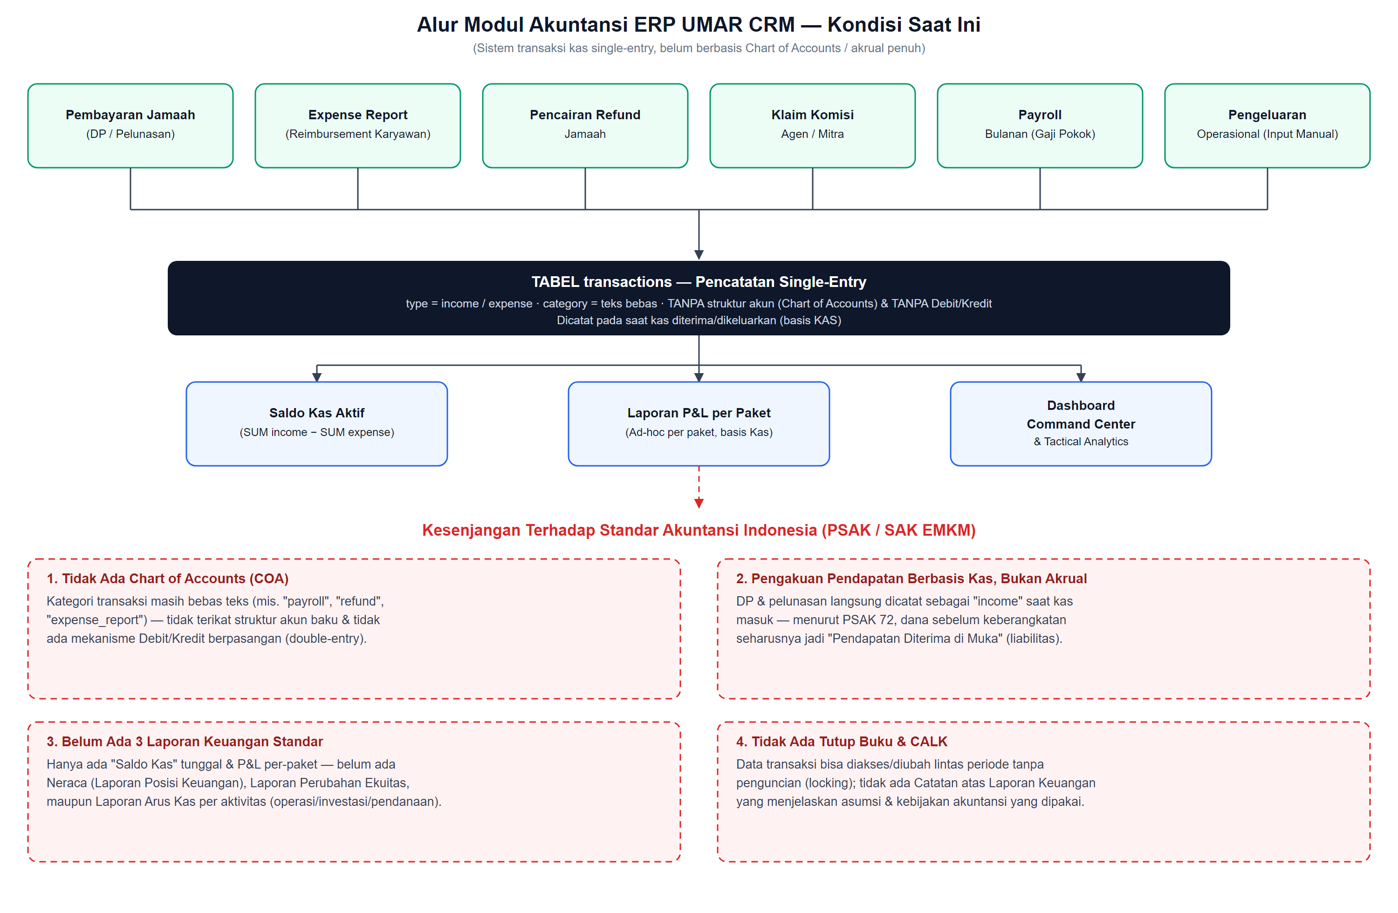
Gambar 1. Alur modul akuntansi ERP UMAR CRM pada kondisi berjalan saat ini.

3. Standar Akuntansi Keuangan di Indonesia (Ringkasan)
Standar akuntansi keuangan di Indonesia disusun oleh Dewan Standar Akuntansi Keuangan (DSAK) — Ikatan Akuntan Indonesia (IAI), dengan beberapa tingkatan sesuai skala dan akuntabilitas entitas:
- PSAK (Pernyataan Standar Akuntansi Keuangan) — berlaku untuk entitas dengan akuntabilitas publik signifikan (perusahaan terbuka, perbankan, dll), mengacu ke standar internasional (IFRS).
- SAK ETAP — untuk Entitas Tanpa Akuntabilitas Publik, dengan aturan yang lebih sederhana dari PSAK penuh.
- SAK EMKM — khusus Entitas Mikro, Kecil, dan Menengah — paling relevan untuk skala bisnis seperti agen travel Umroh, mengizinkan pencatatan berbasis kas yang disederhanakan, namun tetap mewajibkan struktur laporan keuangan yang baku.
Terlepas dari tingkatannya, ada beberapa prinsip inti yang berlaku di seluruh standar tersebut dan menjadi pembanding utama terhadap sistem saat ini:
- Pencatatan berpasangan (double-entry) — setiap transaksi memengaruhi minimal dua akun (debit dan kredit) yang selalu seimbang.
- Chart of Accounts (COA) — daftar akun baku (Kas, Piutang, Pendapatan, Beban, Aset Tetap, Liabilitas, Ekuitas, dst) sebagai kerangka pencatatan.
- Lima komponen laporan keuangan — Laporan Posisi Keuangan (Neraca), Laporan Laba Rugi, Laporan Perubahan Ekuitas, Laporan Arus Kas, dan Catatan atas Laporan Keuangan (CALK).
- Periode akuntansi & tutup buku — laporan disusun per periode (bulanan/tahunan) yang dikunci setelah difinalisasi, agar data historis tidak berubah.
Relevansi khusus — PSAK 72 (Pendapatan dari Kontrak dengan Pelanggan): standar ini secara spesifik relevan untuk bisnis travel/tur, karena mengatur bahwa pendapatan atas jasa (seperti paket Umroh) baru boleh diakui secara penuh ketika jasa benar-benar diberikan (jamaah berangkat/pulang) — bukan saat uang muka atau pelunasan diterima. Dana yang diterima sebelum jasa diberikan seharusnya dicatat sebagai liabilitas "Pendapatan Diterima di Muka", bukan langsung sebagai pendapatan.

4. Tabel Perbandingan: Sistem ERP Saat Ini vs Standar Akuntansi Indonesia
Aspek | Sistem ERP UMAR CRM Saat Ini | Standar Akuntansi Indonesia (PSAK/SAK EMKM)
Metode Pencatatan | Single-entry — satu baris per transaksi (income/expense). | Double-entry — setiap transaksi didebit & dikredit ke dua akun berpasangan.
Struktur Akun | Kategori bebas berupa teks (mis. "payroll", "refund"), tidak baku. | Chart of Accounts (COA) yang terstruktur & konsisten antar periode.
Basis Pencatatan | Basis kas — dicatat saat uang diterima/dikeluarkan. | Basis akrual — dicatat saat hak/kewajiban timbul, bukan saat kas berpindah.
Pengakuan Pendapatan Jasa | DP & pelunasan langsung dicatat sebagai income saat diterima. | PSAK 72: diakui bertahap sesuai penyelesaian jasa; sebelumnya dicatat sebagai liabilitas.
Laporan Keuangan | Saldo Kas + Laporan Laba/Rugi per paket (dihitung ad-hoc). | Wajib 5 komponen: Neraca, Laba Rugi, Perubahan Ekuitas, Arus Kas, dan CALK.
Aset Tetap | Hanya mencatat pemegang & kondisi aset, tanpa nilai buku. | PSAK 16: dicatat sebesar harga perolehan & disusutkan sesuai umur manfaat.
Periode Akuntansi | Tidak ada proses tutup buku; data lintas periode tetap bisa diubah. | Ada tutup buku per periode yang mengunci data historis.
Payroll & Pajak Karyawan | Gaji pokok flat, tanpa perhitungan PPh 21/BPJS. | Wajib menghitung & melaporkan PPh 21 dan iuran BPJS sesuai ketentuan.
Pajak Transaksi (PPN) | Ada field persentase pajak per baris expense, tanpa pelaporan terstruktur. | PPN Masukan/Keluaran dicatat & dilaporkan formal (terintegrasi e-Faktur).
Kontrol Internal | Alur persetujuan berjenjang (maker-checker) + Audit Trail sudah berjalan. | Tidak diatur eksplisit oleh SAK, namun selaras dengan praktik pengendalian internal yang baik.

5. Kelebihan Sistem Saat Ini
- Integrasi lintas modul — CRM, Ops/Logistik, HR, Keagenan, dan Keuangan berada dalam satu sistem, sehingga data konsisten tanpa rekonsiliasi manual antar aplikasi terpisah.
- Kontrol persetujuan berjenjang — Expense Report, Refund, dan Klaim Komisi sudah melalui alur maker-checker, mengurangi risiko kesalahan atau penyalahgunaan.
- Audit Trail menyeluruh — setiap aksi penting (buat, ubah, hapus, approve, reject) tercatat lengkap dengan pelaku & waktunya — mendukung akuntabilitas dan investigasi bila diperlukan.
- Visibilitas real-time — Saldo Kas, performa per paket, dan status operasional bisa dipantau kapan saja tanpa menunggu proses tutup buku manual.
- Kontrol akses berbasis peran (RBAC) — hanya divisi yang berwenang yang bisa mencatat atau menyetujui jenis transaksi tertentu.

6. Kekurangan / Kesenjangan Terhadap Standar Akuntansi
- Bukan double-entry & belum ada COA — menyulitkan penyusunan laporan keuangan yang bisa diaudit secara formal oleh akuntan publik.
- Basis kas, bukan akrual — laba/rugi yang tampil per periode berpotensi menyesatkan, terutama karena bisnis Umroh menerima pembayaran jauh sebelum jasa diberikan.
- Belum ada 3 laporan keuangan wajib — Neraca, Laporan Perubahan Ekuitas, dan Laporan Arus Kas terstruktur belum tersedia; hanya ada Saldo Kas & P&L per paket.
- Tidak ada proses tutup buku — data transaksi bisa diakses/diubah lintas periode, menyulitkan pelaporan resmi ke pihak eksternal (bank, investor, kantor pajak).
- Payroll belum menghitung PPh 21/BPJS — proses kepatuhan pajak & ketenagakerjaan karyawan masih harus dikerjakan manual di luar sistem.
- Aset tetap tidak disusutkan — nilai buku aset (bila neraca dibuat) tidak akan mencerminkan kondisi riil sesuai standar.

7. Rekomendasi Prioritas
Berikut tahapan yang disarankan, disusun dari yang paling cepat & berdampak besar terlebih dahulu:
- Jangka Pendek — menambahkan Chart of Accounts (COA) sederhana dan memetakan kategori transaksi yang sudah ada ke akun standar (Kas, Piutang, Pendapatan Diterima di Muka, Beban Operasional, dst). Perubahan ini relatif ringan karena tidak mengubah struktur data secara drastis.
- Jangka Menengah — menerapkan pengakuan pendapatan bertahap (akrual) khusus untuk pembayaran jamaah sebelum keberangkatan, sesuai prinsip PSAK 72.
- Jangka Menengah-Panjang — membangun 3 laporan keuangan standar (Neraca, Perubahan Ekuitas, Arus Kas) dari data yang sudah ada, dilengkapi proses tutup buku bulanan yang mengunci data historis.
- Opsional / Paralel — jika laporan keuangan resmi untuk pajak, perbankan, atau audit dibutuhkan dalam waktu dekat, pertimbangkan integrasi/ekspor data ke software akuntansi berstandar (mis. Accurate, Jurnal.id) sebagai jalan pintas, sambil modul akuntansi internal terus dikembangkan secara bertahap.

Kesimpulan
Sistem ERP UMAR CRM saat ini sangat kuat dari sisi integrasi operasional — CRM, Ops, HR, dan Keagenan sudah saling terhubung dengan baik dalam satu platform. Namun, modul "Keuangan & Ledger" yang berjalan saat ini pada dasarnya adalah pencatatan kas sederhana (mirip pembukuan dasar), belum memenuhi struktur akuntansi formal yang diatur PSAK/SAK EMKM — yang mensyaratkan double-entry, Chart of Accounts, basis akrual, dan lima komponen laporan keuangan standar.
Untuk kebutuhan operasional harian, kondisi saat ini sudah sangat membantu dan efisien. Namun bila perusahaan membutuhkan laporan keuangan resmi untuk keperluan pajak, perbankan, atau audit, disarankan mengikuti tahapan pada bagian Rekomendasi Prioritas di atas, dimulai dari penambahan Chart of Accounts sebagai fondasi.

